Mon carnet de route

Nom : _____________________

Je me présente...
Date d’anniversaire :
__________________________________________
Courriel :
__________________________________________
Facebook :
__________________________________________
Twitter :
__________________________________________

Mon nom : _____________________

 | Mon adresse |  | Numéros de téléphone
__________________________  ___________________________  ___________________________  ___________________________  ___________________________ |  | Maison :  Cellulaire :  Travail : | _______________________  _______________________  _______________________  _______________________  _______________________  _______________________

Mes outils
Mes rêves
Mon tableau de visualisation
Mon plan de transition
Mon calendrier d’action
Mon bilan

Mes rêves

Mon tableau de visualisation

Mon plan de transition

Mon calendrier d’action

Mon bilan

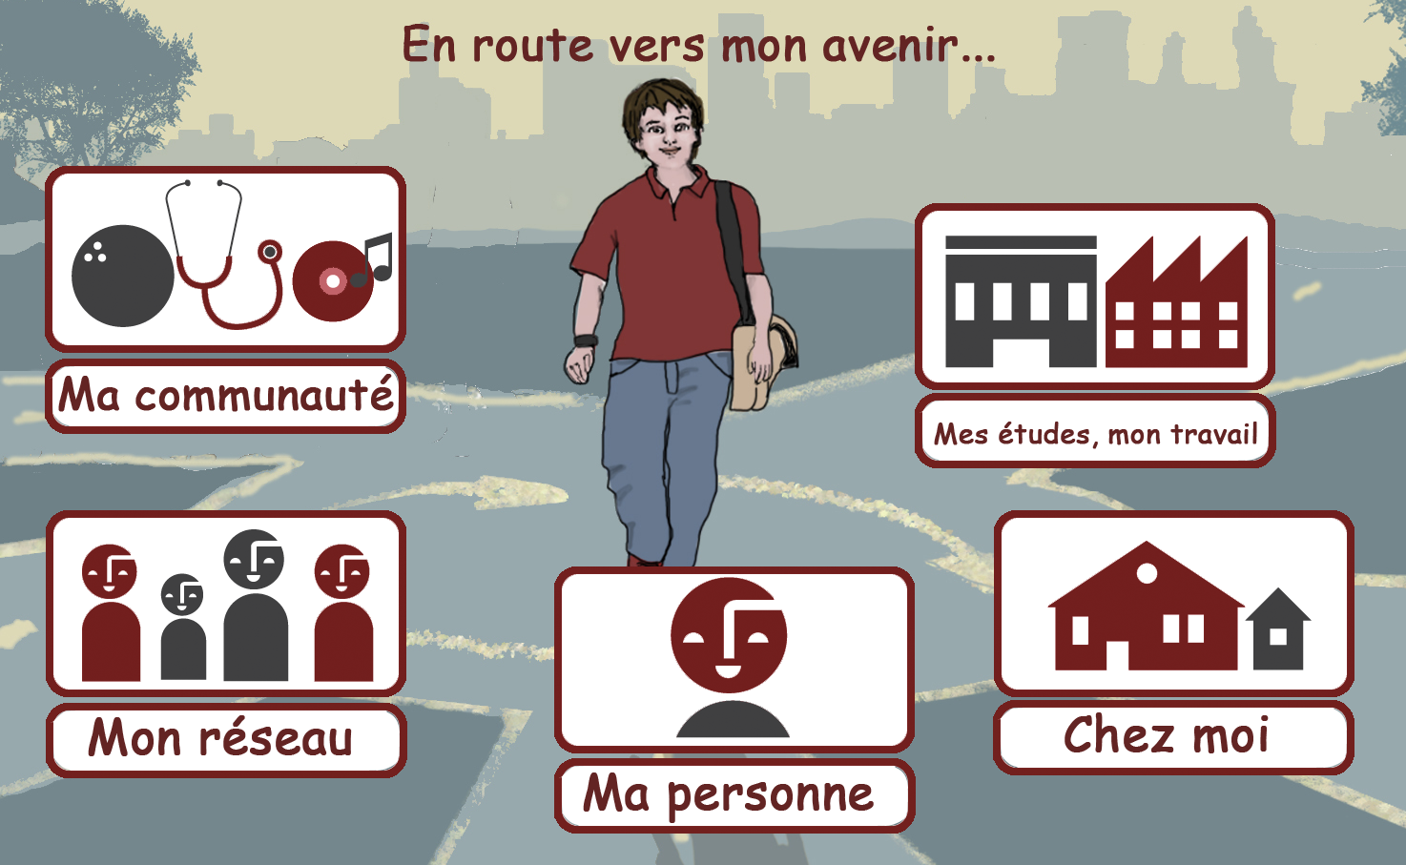 Mes chemins
Ma personne

Mes études, mon travail

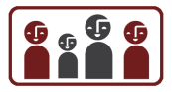 Mon réseau

Chez moi

Ma communauté

Mes fiches

Mes babillards

Mes fiches
J’explore mes qualités
J’explore ce que je veux améliorer
J’explore mes goûts et mes intérêts
J’explore mon état de santé et de bien-être
Soutien à la prise de décision
J’explore ma capacité à donner mon opinion et à faire des choix
Qu’est-ce que l’autodétermination?

Mes Babillards
Babillard Nutrition et troubles alimentaires
Babillard Dépendances
Babillard Amour
Babillard Sexualité
Babillard Sécurité réseau Internet et textos
Babillard Violence et intimidation
Babillard Santé mentale
Babillard Mon corps
Babillard des droits et des responsabilités
Babillard Santé et bien-être – Parents;
Babillard Santé et bien-être – Intervenants.

Mes fiches

Mes babillards

Mes fiches
J’explore mes compétences et mes intérêts socioprofessionnels
Je me découvre sur le plan socioprofessionnel
Mon profil d’employabilité
Mes expériences socioprofessionnelles
Aide-mémoire pour ma démarche socioprofessionnelle

Mes Babillards
Babillard sur les compétences, les intérêts socioprofessionnels et les métiers
Babillards sur l’approche orientante et sites pertinents
Babillard des différents services et ressources en soutien aux étudiants
Babillard pour les élèves en situation de handicap
Babillard des outils pratiques pour me trouver un emploi
Babillard des documents utiles pour les stages
Babillards sur l’approche orientante et sites pertinents – Parents
Babillards sur l’approche orientante et sites pertinents – Intervenants
Babillard pour les employeurs
Babillard sur l’adaptation des services –Intervenants

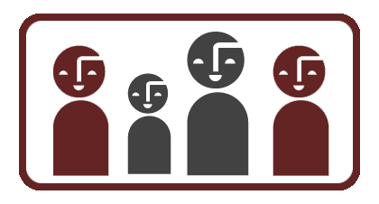

Mes fiches

Mes babillards

Mes fiches
Démarche suggérée par le Pavillon du Parc
Mon réseau social
Carte de mon réseau social
Qu’est-ce qu’un réseau social ?
Fiche synthèse illustrée du soutien social
Grille d’analyse du Soutien social
Guide pour apprendre à me faire des amis
Élaboration d’un programme d’habiletés sociales
Habiletés sociales-suggestions de thèmes à développer
Pour être un bon ami
Le soutien social que j’offre
Mon carnet d’adresses
Synthèse sur mon réseau
L’amitié, c’est important ! Suggestions pour les familles et les proches

Mes Babillards

Babillard Réseau social
Babillard Réseau social – Intervenants
Fiche «Élaboration d’un programme d’habiletés sociales»
Fiche «Habiletés sociales-suggestions de thèmes à développer»
Fiche «L’amitié, c’est important ! Suggestions pour les familles et les proches»

Mes fiches

Mes babillards

Mes fiches
Les options pour un chez-moi
Les critères pour choisir un chez-moi
Mes connaissances sur l’alimentation
Mon autonomie résidentielle

Mes Babillards
Babillard Bien me nourrir
Babillard Vers mon autonomie
Babillard Consommateur averti!
Babillard Gestion financière
Babillard Services et gestion financière – Parents, Intervenants

Mes fiches

Mes babillards

Mes fiches
Trucs pour trouver ce qui existe dans ma communauté
Les sports disponibles dans ma communauté
Les loisirs disponibles dans ma communauté
Les arts et la culture disponibles dans ma communauté
Les services offerts dans ma communauté

Mon engagement comme citoyen –citoyenne

Mes Babillards

Babillard Citoyen – citoyenne responsable
Babillard des droits et des responsabilités

